PLANO DE AULA
Aula 20 | Tempo estimado: 1 hora e 30 minutos | Web Starter
Tipo da atividade: Offline
Ferramenta(s): Computador, Git, nodeJS e VS Code

Conteúdos
- React Timers e Animações.

Objetivos
- Ensinar sobre React;
- Aprender a instalar bibliotecas;
- Configurar um package.json.

Estratégias e atividades
- Criar um App que consome API.

- Hoje vamos instalar e deixar o site bonito, isso é muito importante. Para isto, vamos criar estes arquivos:
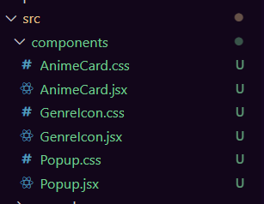
- Vamos exibir um aviso no canto da tela que diz o que está acontecendo, mas vamos começar com como ficará o site no final:
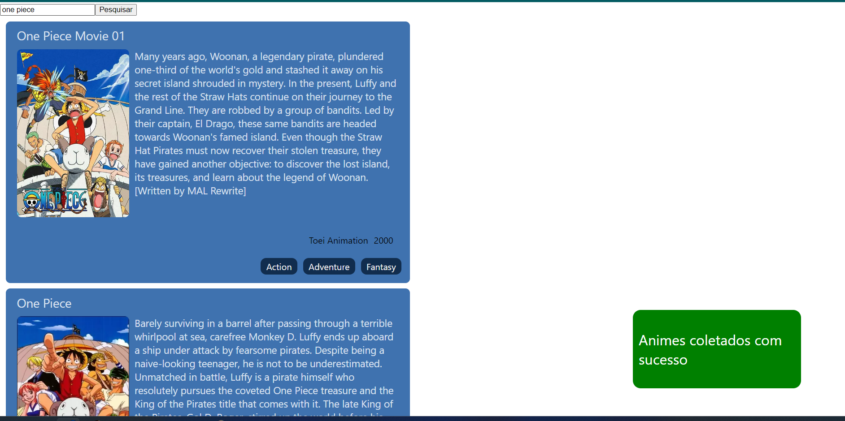

- Começaremos pelos animes card. Ele será o quadrado azul, onde contém as informações, repare que ele também usa outro componente chamado GenreIcon que é aqueles ‘cardzinhos’ pequenos azuis:
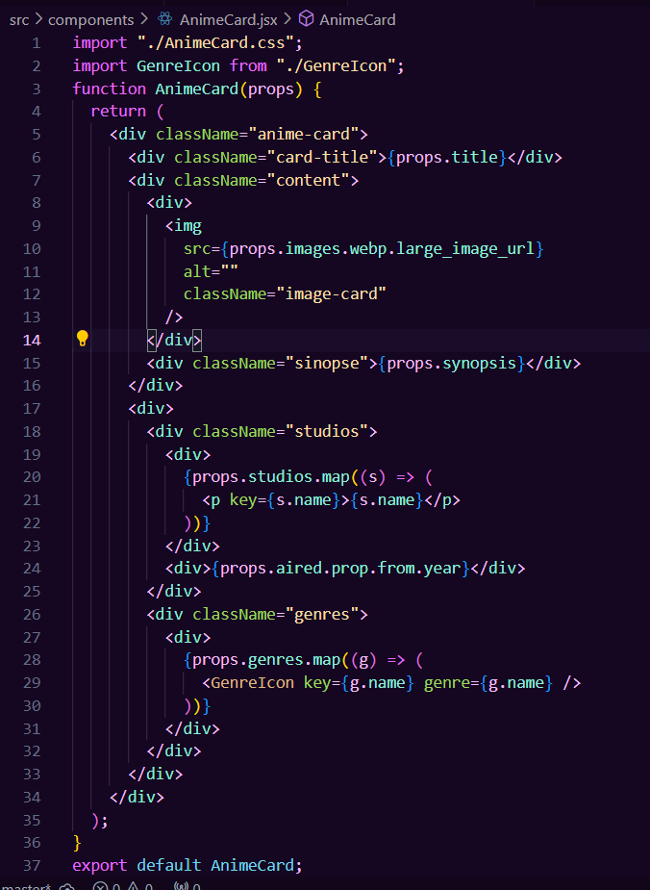
- O arquivo GenreIcon receberá o nome que precisa mostrar:
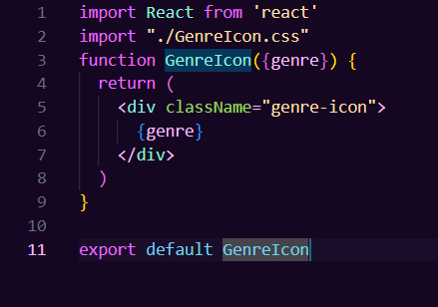

- Agora vamos estilizar o GenreIcon:
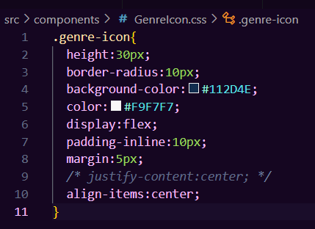
- Para estilizar o card é um pouco diferente:
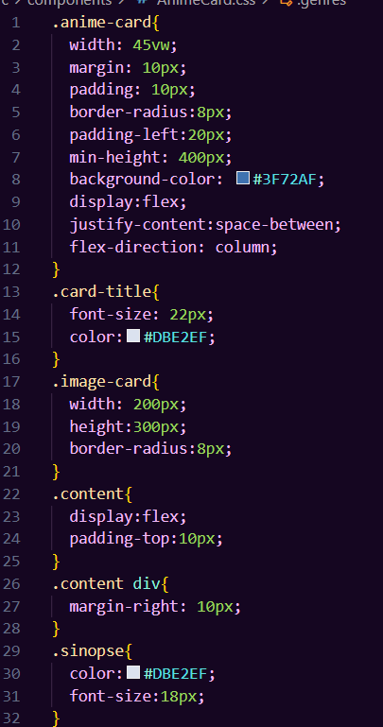
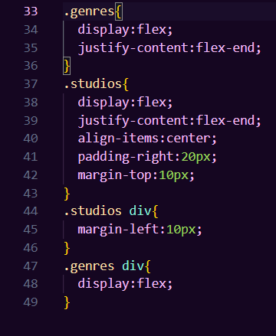

- E agora precisamos implementar o card criado no App.js (não esqueça de importar):
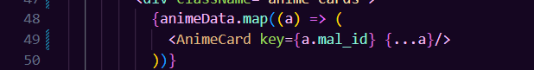

- Vamos criar o popup, que é aquele aviso verde na imagem de cima. O arquivo popup.js é bem tranquilo e ele recebe como props uma mensagem e uma cor, ficando assim:
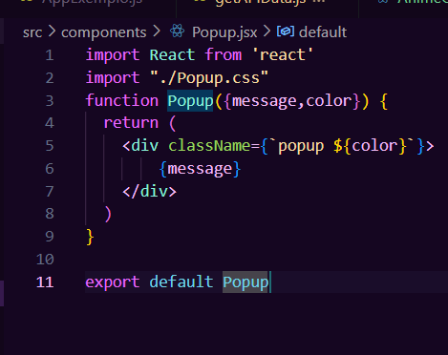
- E o CSS do popup terá cores dinâmicas:
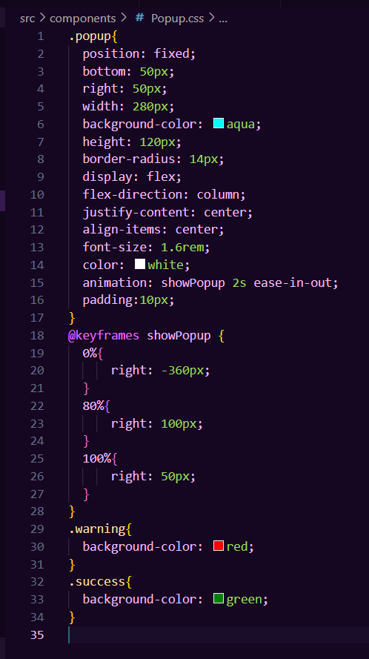
O ‘success’ será chamado quando der certo a chamada API e o ‘warning’ quando não funcionar.

- Agora, como implementar no App.js? Primeiro vamos criar uma função para mostrar e esconder o popup usando o setTimeout para poder esconder depois de um tempo, sempre que a API for finalizada o código do componente vai ser renderizado e mostrado na tela:
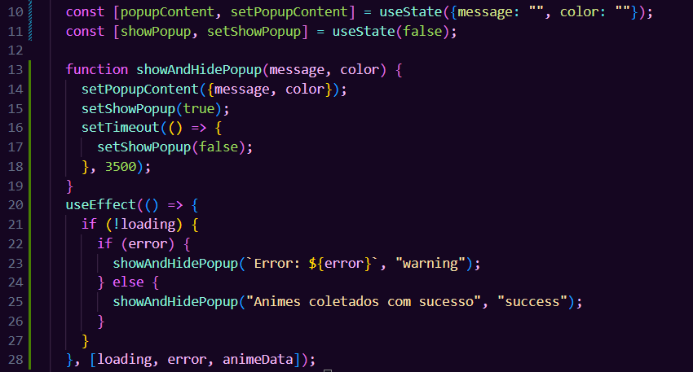

- Porém, agora como vamos chamar o popup na tela?

- E vualá! Funcionando:
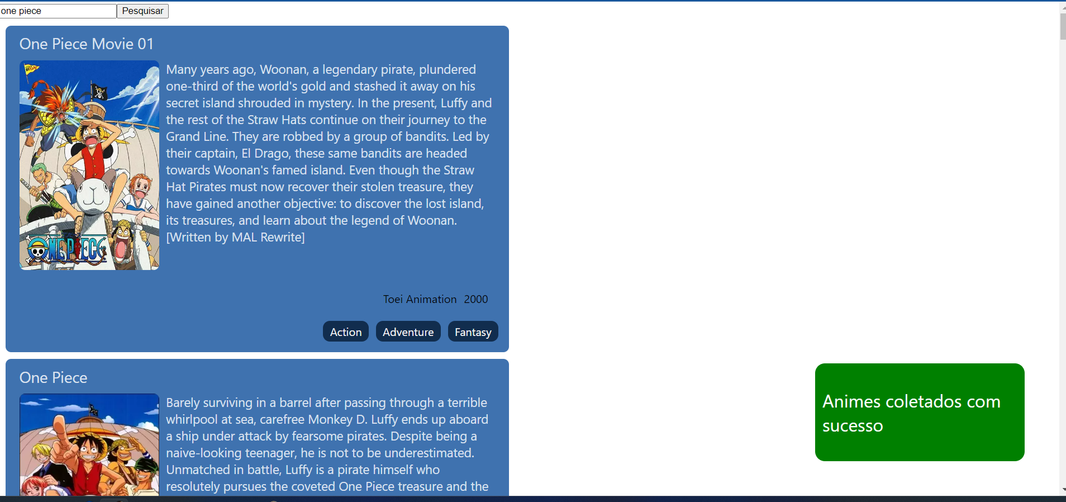
- Para simular um erro, apague um pedaço da URL do geturl api:
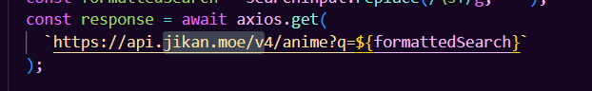
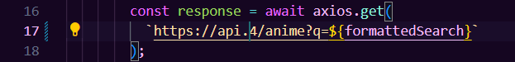
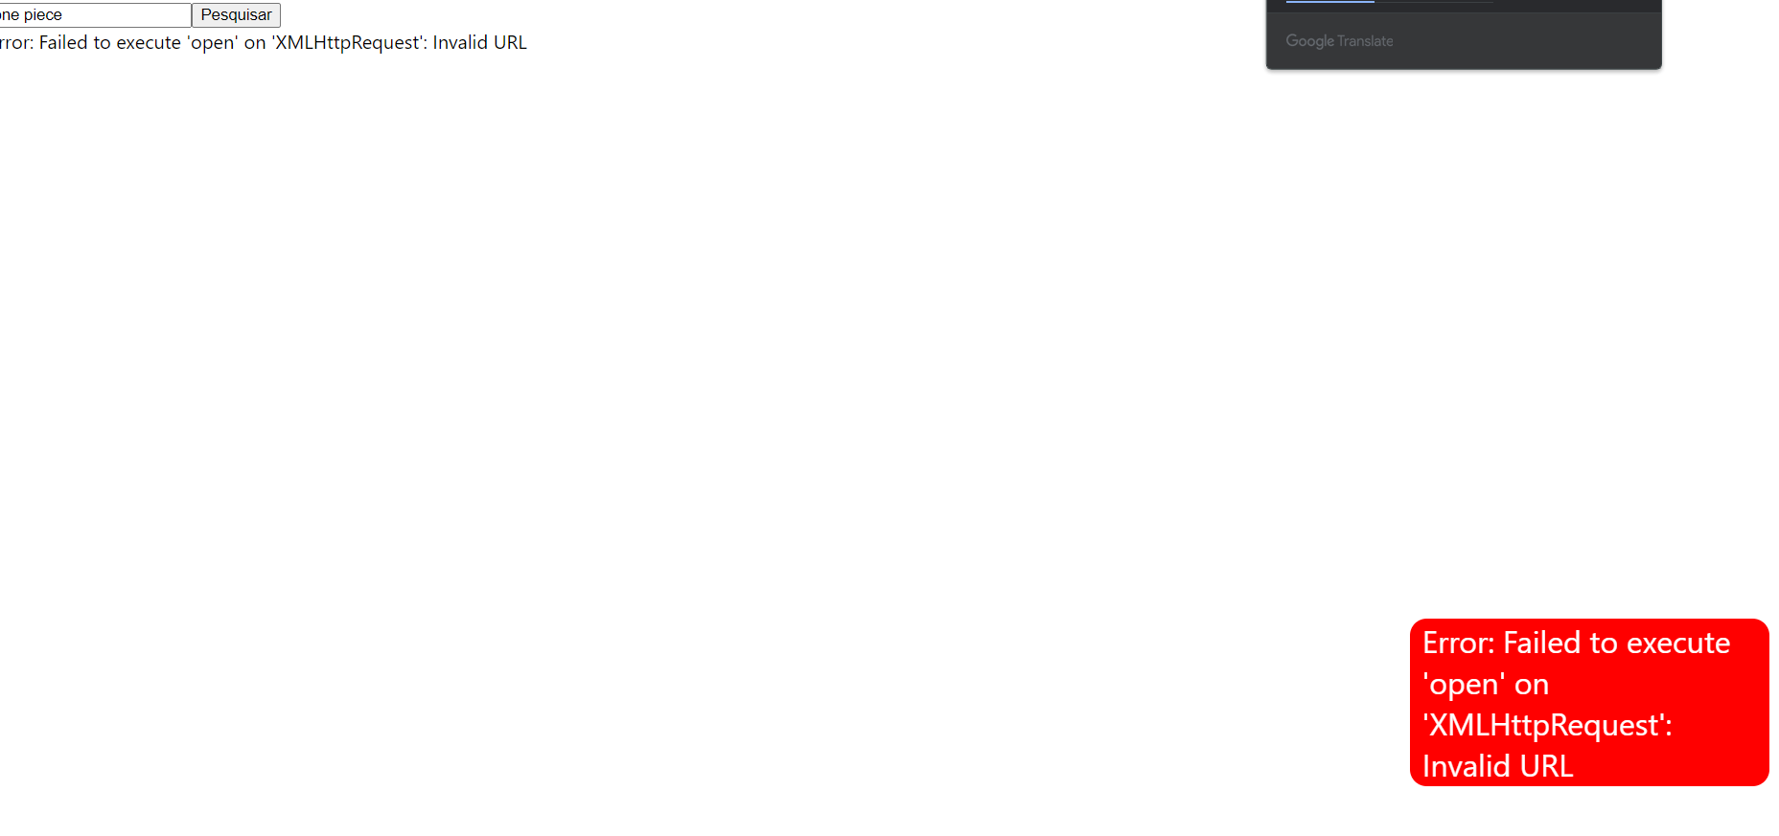
- Para finalizar, vamos subir o código no Github.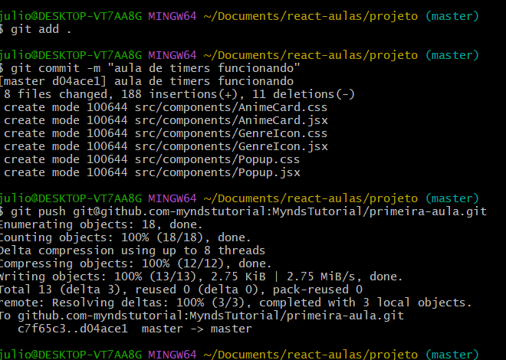

Recursos
- Git Chrome e VS Code.

Observação
- Sempre que você quiser testar algum exemplo em JavaScript, você pode digitar um código direto no navegador como por exemplo:
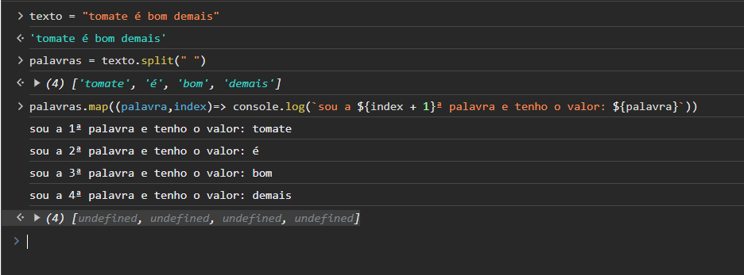
- Professor: por se tratar de uma API de animes, ela é como se fosse o Google. Muito cuidado com o que o aluno for pesquisar! Ele tem acesso a internet pois é uma aula de web 🙂

- Como funcionam os timers? Faça esse código com os alunos no navegador, a função setTimeout faz algo acontecer depois do tempo que é passado no segundo argumento:
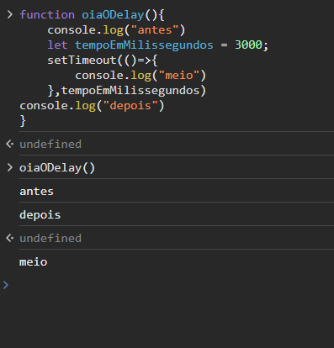
Tarefas
- Fazer um código usando o setTimeout para a próxima aula. Não se esqueça de salvar no seu Github.

